Организация раздельного сбора отходов в районе Чертаново Южное
03.06.2021
В настоящее время раздельный сбор отходов является одним из приоритетных направлений обращения с отходами. Развитие и внедрение программы раздельного сбора отходов способствует увеличению количества переработанных отходов, пригодных для вторичного использования и экономии природных ресурсов.
Все больше жителей Москвы приходят к пониманию о необходимости сортировать отходы.
В соответствии с постановлением Правительства Москвы от 18.06.2019 №734-ПП о реализации мероприятий по раздельному сбору (накоплению) твердых коммунальных отходов в городе Москве на территории округа все контейнерные площадки приведены в соответствии с бренд-буком.
На контейнерных площадках выделены цветом, информационными табличками и пиктограммами сектора приема отходов, утверждены графики вывоза вторсырья и смешанных отходов (прикреплены в выделенных секторах).
Мусоровывозящей организацией ООО «ГК СЭТ» установлены контейнеры двух цветов: синий — для сбора полезных компонентов, таких как стекло, пластик, металл, бумага, и серый контейнер для других бытовых отходов, которые не попадают в список перерабатываемых, — например, пищевые отходы, предметы личной гигиены, одежда, игрушки и т.д.
Они отправляются на специально оборудованные предприятия, где происходит досортировка, после чего отсортированные отходы будут направлены на предприятия, специализирующиеся на переработке.
ГБУ «Жилищник района Чертаново Южное» проводится регулярный мониторинг наличия и состояния наклеек, правильности расстановки контейнеров по цветовой идентификации.
Под вывоз мусора задействованы машины, брендированные синим и серым цветом, которые забирают отходы только из контейнеров соответствующего цвета.
Все материалы о переходе на раздельный сбор отходов можно посмотреть на официальных сайтах или задать вопросы в созданных информационных центрах на базе префектуры и управы района.
Раздельный сбор мусора зависит от нашей с Вами активности и сознательности.
В наших силах сделать наш район экологичнее и сохранить его красоту для будущих поколений!
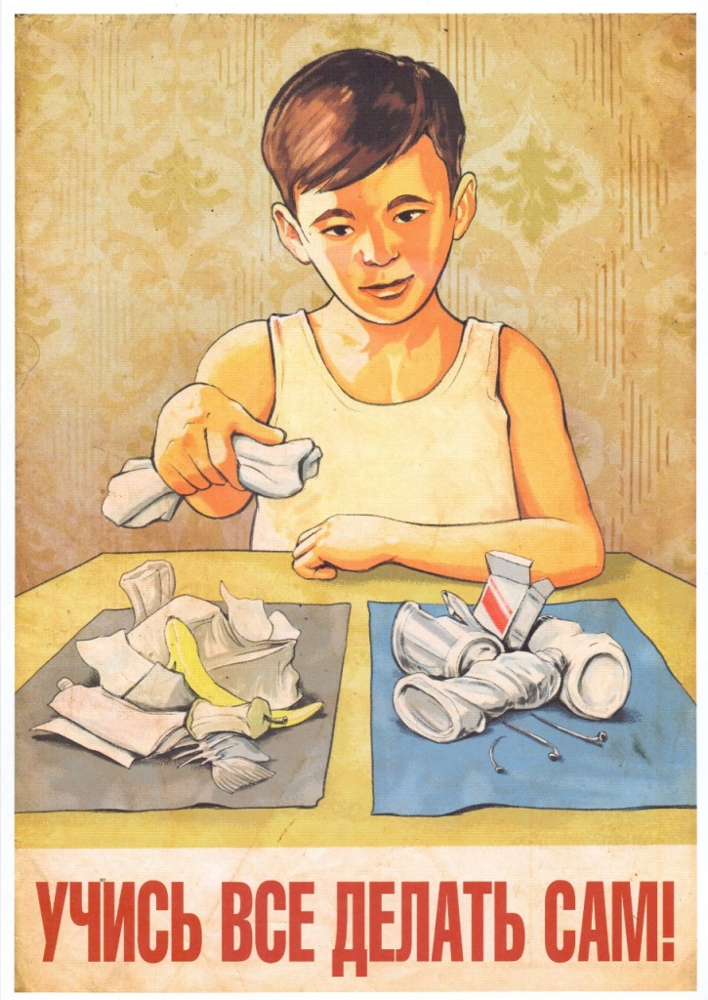

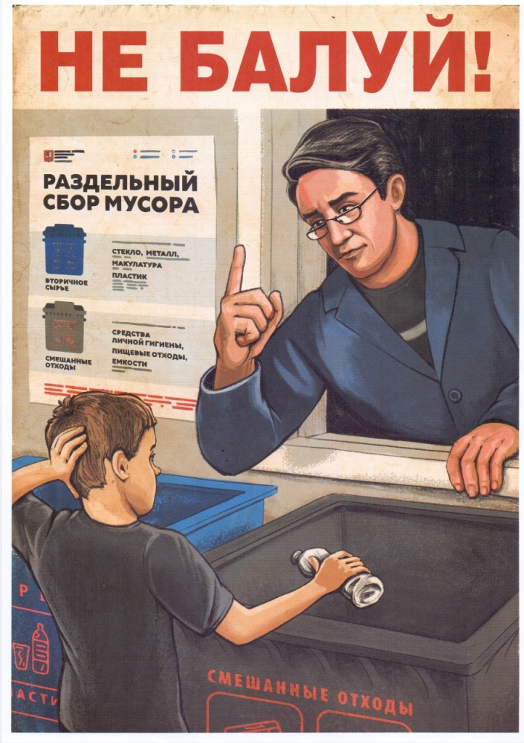

Адрес страницы: http://chertanovo-juzhnoe.mos.ru/presscenter/officially/detail/10003091.html
Управа района Чертаново Южное города Москвы

